Institut Universitaire de Technologie de Lokossa
Pr ADOMOU Alain
Maître de conférences des universités
Edition
Octobre 2017

Théorie des capteurs et Applications
Introduction aux systèmes d’acquisition de données
(Du capteur à l’ordinateur)

Table des matières
Chapitre 1 : Classification des capteurs 8
1 Définitions 8
2 Les capteurs actifs 9
2.1 Effet thermoélectrique 9
2.2 Effet pyroélectrique 10
2.3 Effet piézoélectrique 10
2.4 Effet d'induction électromagnétique 11
2.5 Effets photoélectriques 12
2.6 Effet photoémissif 12
2.7 Effet photovoltaïque 12
2.8 Effet photoélectromagnétique 12
2.9 Effet Hall 13
3 Les capteurs passifs 14
4 Les capteurs composites 16
5 Les capteurs intégrés 16
6 Les capteurs intelligents 17
Chapitre 2 : Les chaînes de mesure 20
1 Etalonnage et conditionnement 20
2 Les blocs fonctionnels d’une chaîne de mesure 21
Chapitre 3 : Caractéristiques métrologiques 24
1 Introduction 24
2 Les erreurs de mesure 24
2.1 Les erreurs systématiques 25
2.2 Les erreurs accidentelles 25
3 La sensibilité 25
4 Rapidité et temps de réponse 27
5 Discrétion ou finesse 28
Chapitre 4 : Les conditionneurs des capteurs passifs 30
1 Les principaux types de conditionneurs 30
2 Qualités d’un conditionneur 30
2.1 Sensibilité et linéarité 30
2.2 Compensation des grandeurs d’influence 33
3 Montage potentiométrique 33
3.1 Mesure des résistances 33
3.2 Linéarisation de la mesure 34
3.2.1 Première solution : fonctionnement en « petit signaux » 34
3.2.2 Deuxième solution : alimentation par source de courant 35
3.2.3 Troisième solution : montage push-pull 35
3.3 Compensation des grandeurs d’influence 35
3.4 Mesure des impédances complexes 35
3.4.1 Premier cas : $X1=0$ 36
3.4.2 Deuxième cas : $X1$ et $Xc$ sont de même signe 36
3.5 Inconvénient du montage potentiométrique 37
4 Les ponts 37
4.1 Mesure des résistances – pont de Wheatstone 38
4.1.1 Equation générale – condition d’équilibre 38
4.1.2 Tension de déséquilibre du pont 39
Chapitre 5 : Conditionneurs du signal 41
1 Le filtrage analogique 41
1.1 Les filtres passifs 42
1.1.1 Le filtre passe-bas RC d’ordre 1 42
1.1.2 Filtre passe-haut d’ordre 1 44
1.1.3 Filtre passe bande 46
1.1.4 Filtre d’ordre n 49
1.2 Les filtres actifs 49
2 Les amplificateurs 49
2.1 Structure interne d’un amplificateur opérationnel 49
2.2 Symbole 50
2.3 L’amplificateur opérationnel idéal 51
2.4 Les montages à AOP en régime linéaire 51
2.4.1 Amplificateur Inverseur 51
2.4.2 Amplificateur non inverseur 52
2.4.3 Montage suiveur 52
2.4.4 Sommateur inverseur 52
2.4.5 Amplificateur différentiel 53
2.4.6 Intégrateur de tension 53
2.4.7 Dérivateur de tension 53
2.5 Les amplificateurs d’instrumentations 54
2.6 Les amplificateurs à gain programmable 55
Chapitre 6 : Les microcontrôleurs 56
1 Généralité 56
2 La carte Arduino 57
2.1 L’Interface USB/Série 58
2.2 Alimentation 58
2.3 Les entrées/sorties 59
3 Programmation de la carte Arduino 59
3.1 Le langage de programmation 59
3.2 Structure d’un programme Arduino 60
3.3 Coloration syntaxique de l’IDE Arduino 61
3.4 Les variables 61
3.5 Les fonctions 62
3.6 Les structures de contrôle 63
3.7 Mieux comprendre 64
Chapitre 7 : La conversion analogique numérique 65
1 Généralité 65
1.1 Définition 65
1.2 Les différents types de convertisseurs A/N 65
1.3 Schéma de principe 65
1.4 Les étapes de la conversion A/N 66
1.4.1 L’échantillonnage 66
1.4.2 Le blocage 66
1.4.3 La quantification 66
1.5 Les principales caractéristiques d’un convertisseur A/N 67
1.5.1 La résolution et le quantum 67
1.5.2 Le temps de conversion 68
1.5.3 La pleine échelle 68
2 Arduino et la conversion A/N 68
2.1 Choix de la tension de référence 69
3 Le filtrage numérique 69
4 La transmission des données 70
Chapitre 8 : Introduction à LabVIEW 72
1 Généralité 72
2 Les instruments virtuels 73
3 Les fenêtres de la face avant et du diagramme 75
Annexe 77
1 Arduino 77
2 LabVIEW 77
3 Electronique 77
Bibliographies 78

Les fondamentaux de l’instrumentation
1ère Partie

Chapitre 1 : Classification des capteurs

Définitions
Le mesurande : La grandeur physique objet de la mesure : déplacement, température, pression, etc. il est représenté par $m$
Le mesurage : l'ensemble des opérations expérimentales qui concourent à la connaissance de la valeur numérique du mesurande.
Le capteur : c’est le dispositif qui soumis à l'action d'un mesurande non électrique présente une caractéristique de nature électrique (charge, tension, courant ou impédance) désignée par $s$ et qui est fonction du mesurande :
$$s=F\left(m\right)$$
$s$ est la grandeur de sortie ou réponse du capteur, $m$ est la grandeur d'entrée ou excitation. La mesure de $s$ doit permettre de connaître la valeur de $m$
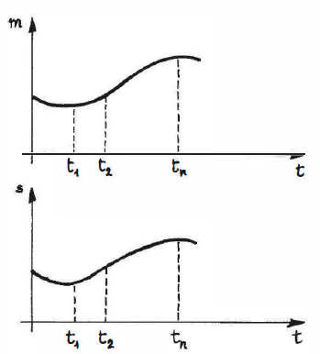
Capteur
Mesurande ($m$)
Grandeur électrique ($s$)

Figure 1 : Exemple d’évolution d’un mesurande $m$ et de la réponse $s$ correspondante du capteur

Les capteurs actifs
Fonctionnant en générateur, un capteur actif est généralement fondé dans son principe sur un effet physique qui assure la conversion en énergie électrique de la forme d'énergie propre au mesurande : énergie thermique, mécanique ou de rayonnement. Les plus importants parmi ces effets sont regroupés dans le tableau 1.
Tableau 1 : Capteurs actifs - Principe physique de base
Mesurande | Effet utilisé | Grandeur de sortie
Température | Thermoélectricité | Tension
Flux de rayonnement optique | Pyroélectricité  Photoémission  Effet photovoltaïque  Effet photoélectromagnétique | Charge  Courant  Tension  Tension
Force  Pression  Accélération | Piézoélectricité | Charge
Vitesse | Induction électromagnétique | Tension
Position (aimant) | Effet Hall | Tension

Effet thermoélectrique
Un circuit formé de deux conducteurs de nature chimique différente dont les jonctions sont à des températures $T_{1}$ et $T_{2}$ est le siège d'une force électromotrice$e\left( T_{1}, T_{2}\right)$.
Application : détermination à partir de la mesure de $e$ d'une température inconnue$T_{1}$ lorsque$T_{2}$ ($0°C$ par exemple) est connue
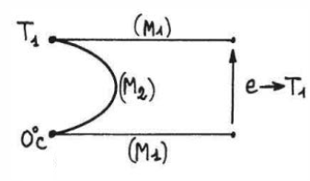
Figure 2 : Principe de thermocouple

Effet pyroélectrique
Certains cristaux dits pyroélectriques, le sulfate de triglycine par exemple, ont une polarisation électrique spontanée qui dépend de leur température ; ils portent en surface des charges électriques proportionnelles à cette polarisation et de signes contraires sur les faces opposées.
Application : un flux de rayonnement lumineux absorbé par un cristal pyroélectrique élève sa température ce qui entraîne une modification de sa polarisation qui est mesurable par la variation de tension aux bornes d'un condensateur associé.
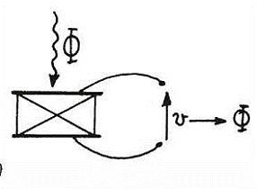
Figure 3 : Principe d’un capteur pyroélectrique

Effet piézoélectrique
L'application d'une force et plus généralement d'une contrainte mécanique à certains matériaux dits piézoélectriques, le quartz par exemple, entraîne une déformation qui suscite l'apparition de charges électriques égales et de signes contraires sur les faces opposées.
Application : mesure de forces ou de grandeurs s'y ramenant (pression, accélération) à partir de la tension que provoquent aux bornes d'un condensateur associé à l'élément piézoélectrique les variations de sa charge.
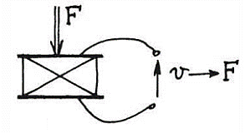
Figure 4 : Principe d’un capteur piézoélectrique

Effet d'induction électromagnétique
Lorsqu'un conducteur se déplace dans un champ d'induction fixe, il est le siège d'une f.é.m. proportionnelle au flux coupé par unité de temps, donc à sa vitesse de déplacement. De même, lorsqu'un circuit fermé est soumis à un flux d'induction variable du fait de son déplacement ou de celui de la source de l'induction (aimant par exemple), la f.é.m. dont il est le siège est égale (et de signe contraire) à la vitesse de variation du flux d'induction.
Application : la mesure de la f.é.m. d'induction permet de connaître la vitesse du déplacement qui est à son origine.
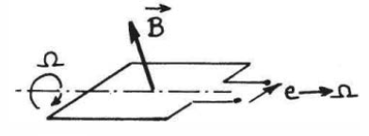
Figure 5 : induction électromagnétique dans une spire

Effets photoélectriques
On en distingue plusieurs, qui diffèrent par leurs manifestations mais qui ont pour origine commune la libération de charges électriques dans la matière sous l'influence d'un rayonnement lumineux ou plus généralement électromagnétique, dont la longueur d'onde est inférieure à une valeur seuil, caractéristique du matériau.

Effet photoémissif
Les électrons libérés sont émis hors de la cible éclairée et forment un courant collecté par application d'un champ électrique.

Effet photovoltaïque
Des électrons et des trous sont libérés au voisinage d'une jonction de semi-conducteurs $P$ et $N$ illuminée ; leur déplacement dans le champ électrique de la jonction modifie la tension à ses bornes.

Effet photoélectromagnétique
L'application d'un champ magnétique perpendiculaire au rayonnement provoque dans le matériau éclairé l'apparition d'une tension électrique dans la direction normale au champ et au rayonnement.
Applications : Les effets photoélectriques qui permettent d'obtenir courant ou tension fonction de l'éclairement d'une cible sont à la base de méthodes de mesure des grandeurs photométriques d'une part, et ils assurent d'autre part, la transposition en signal électrique des informations dont la lumière peut être le véhicule.
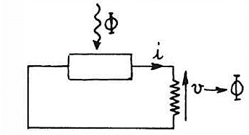
Figure 6 : Principe de base d’un capteur photoélectromagnétique

Effet Hall
Un matériau, généralement semi-conducteur et sous forme de plaquette, est parcouru par un courant $I$ et soumis à une induction $B$ faisant un angle $θ$ avec le courant. Il apparaît, dans une direction perpendiculaire à l'induction et au courant une tension $v_{H}$qui a pour expression :
$$v_{H}=K_{H}×I×B×\sin\left(θ\right)$$
Où $K_{H}$ dépend du matériau et des dimensions de la plaquette.
Application : un aimant lié à l'objet dont on veut connaître la position détermine les valeurs de $B$ et $θ$ au niveau de la plaquette : la tension$v_{H}$, qui par ce biais est fonction de la position de l'objet en assure donc une traduction électrique.
Remarque : les capteurs basés sur l'effet Hall peuvent être classés parmi les capteurs actifs puisque l'information est liée à une f.é.m. ; ce ne sont cependant pas des convertisseurs d'énergie car c'est la source du courant $I$ et non le mesurande qui délivre l'énergie liée au signal.
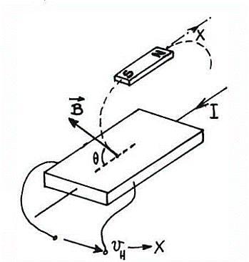
Figure 7 : Principe d’un capteur à effet Hall

Les capteurs passifs
Il s'agit d'impédances dont l'un des paramètres déterminants est sensible au mesurande. Dans l'expression littérale d'une impédance sont présents des termes liés :
- d'une part à sa géométrie et à ses dimensions ;
- d'autre part aux propriétés électriques des matériaux : résistivité$ρ$, perméabilité magnétique$μ$, constante diélectrique$ε$.
La variation d'impédance peut donc être due à l'action du mesurande :
- soit sur les caractéristiques géométriques ou dimensionnelles ; soit sur les propriétés électriques des matériaux ;
- soit plus rarement sur les deux simultanément.
Les paramètres géométriques ou dimensionnels de l'impédance peuvent varier si le capteur comporte soit un élément mobile, soit un élément déformable.
Dans le premier cas, à chaque position de l'élément mobile correspond une valeur de l'impédance et la mesure de celle-ci permet de connaître la position ; c'est le principe d'un grand nombre de capteurs de position ou de déplacement : potentiomètre, inductance à noyau mobile, condensateur à armature mobile.
Dans le second cas, la déformation résulte de forces - ou de grandeurs s'y ramenant (pression, accélération) - appliquées soit directement soit indirectement au capteur : armature d'un condensateur soumise à une pression différentielle, jauge d'extensométrie liée rigidement à une structure soumise à contrainte. La modification d'impédance qu'entraîne la déformation du capteur est liée aux efforts auxquels celui-ci ou la structure intermédiaire se trouve soumis et elle en assure une traduction électrique.
Tableau 2 : Capteurs passifs – Principes physiques et matériaux
Mesurande | Caractéristique  électrique sensible | Types de matériaux utilisés
Température  Très basse température | Résistivité  Constante diélectrique | Métaux : platine, nickel, cuivre. Semi-conducteurs.  Verres.
Flux de rayonnement optique | Résistivité | Semi-conducteurs
Déformation | Résistivité  Perméabilité magnétique | Alliages de nickel, silicium dopé.  Alliages ferromagnétiques.
Position (aimant) | Résistivité | Matériaux magnétorésistants :  bismuth, antimoniure d'indium.
Humidité | Résistivité  Constante diélectrique | Chlorure de lithium.  Alumine ; polymères.
Niveau | Constante diélectrique | Liquides isolants.

L'impédance d'un capteur passif et ses variations ne sont mesurables qu'en intégrant le capteur dans un circuit électrique, par ailleurs alimenté et qui est son conditionneur.

Les capteurs composites
La notion de capteur composite est liée à la notion de corps d’épreuve. Le corps d'épreuve est le dispositif qui, soumis au mesurande étudié en assure une première traduction en une autre grandeur physique non-électrique, le mesurande secondaire, qu'un capteur adéquat traduit alors en grandeur électrique.
Un capteur composite, c’est l’ensemble formé par le corps d’épreuve et un capteur actif ou passif (figure 8).

Corps d’épreuve

Capteur actif/Passif

Mesurande secondaire

Mesurande primaire

Signal électrique

Figure 8 : Structure d’un capteur composite
Les corps d'épreuve sont très utilisés pour la mesure de grandeurs mécaniques celles-ci imposent au corps d'épreuve des déformations ou des déplacements auxquels un capteur approprié est sensible.

Les capteurs intégrés
Un capteur intégré est un composant réalisé par les techniques de la Microélectronique et qui regroupe sur un substrat de silicium commun le capteur proprement dit, le corps d'épreuve éventuel, des circuits électroniques de conditionnement du signal (figure 9).
L'intégration apporte de multiples avantages : miniaturisation, diminution des coûts par la fabrication en grande série, accroissement de la fiabilité par suppression de nombreuses connexions soudées, interchangeabilité améliorée, meilleure protection vis-à-vis des parasites, le signal étant conditionné à sa source.
La réalisation des capteurs intégrés pose, dans certains cas, des problèmes spécifiques délicats dus à la proximité du capteur et de l'électronique associée :
- les circuits électroniques doivent être découplés vis-à-vis des contraintes exercées sur le capteur par un mesurande de type mécanique ;
- l’encapsulage doit permettre le contact du capteur avec un milieu extérieur souvent hostile (mesures de pH, de composition gazeuse, de débit) tout en protégeant efficacement les composants électroniques.

Corps d’épreuve (éventuel)

Capteur actif/Passif

Mesurande
Liaisons (alim + signal)

Electronique associée

Figure 9 : Structure général d’un capteur intégré

Les capteurs intelligents
On désigne par capteur intelligent l'ensemble de mesure d'une grandeur physique constitué de deux parties :
- une chaîne de mesure pilotée par microprocesseur ;
- une interface de communication bidirectionnelle.
La chaîne de mesure comporte :
- le capteur principal spécifique du mesurande étudié, et identifiable par un code stocké en PROM (Programmable Read On/y Memory : mémoire programmable à lecture seule) ;
- les capteurs secondaires propres aux grandeurs d'influence susceptibles d'affecter la réponse du capteur principal ;
- les dispositifs classiques permettant l'obtention sous forme numérique de la grandeur de sortie de chaque capteur : conditionneur, multiplexeur, amplificateur, échantillonneur-bloqueur, convertisseur analogique-numérique ;
- un microprocesseur affecté aux tâches suivantes : gestion de l'acquisition, correction de l'effet des grandeurs d'influence au moyen des paramètres stockés en PROM et des données fournies par les capteurs secondaires, linéarisation, diagnostic des capteurs.
L'interface de communication bidirectionnelle assure la liaison du capteur à un calculateur central via un bus partagé entre plusieurs capteurs intelligents. Les messages porteurs du code du capteur concerné transitent par l'interface :
- soit dans le sens calculateur vers capteur : configuration, autoétalonnage ...
- soit dans le sens capteur vers calculateur : résultats de mesure, état de la chaîne (étendue de mesure, dépassements de gamme du mesurande ou d'une grandeur d'influence ...).
Le capteur intelligent offre des avantages spécifiques : possibilité de configuration à distance ; crédibilité accrue des mesures et aide à la maintenance grâce aux informations d'état fournies ; répartition des tâches, déchargeant le calculateur central.
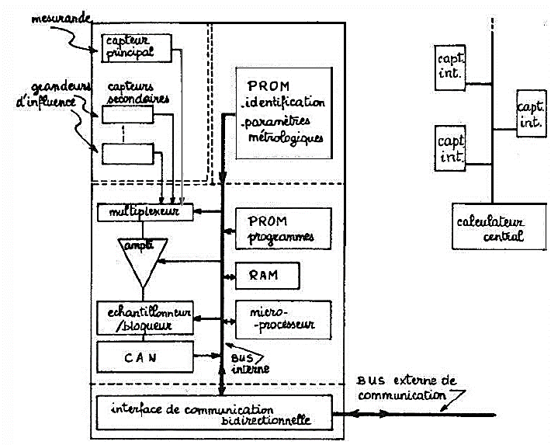
Figure 10 : Schéma synoptique d’un capteur intelligent

Chapitre 2 : Les chaînes de mesure
Une chaîne de mesure, c’est l’ensemble des dispositifs qui permettent la détermination précise de la valeur du mesurande dans les meilleures conditions.
À l'entrée de la chaîne, le capteur soumis à l'action du mesurande permet, directement s'il est actif ou par le moyen de son conditionneur s'il est passif, d'injecter dans la chaîne le signal électrique, support de l'information liée au mesurande. À la sortie de la chaîne, le signal électrique qu'elle a traité est converti sous une forme qui rend possible la lecture directe de la valeur cherchée du mesurande :
- déviation d'un appareil à cadre mobile ;
- enregistrement analogique graphique ou oscillographique ;
- affichage ou impression d'un nombre ;

Etalonnage et conditionnement
L’étalonnage est l’opération qui consiste à mettre la chaîne de mesure dans des conditions données et à régler la sortie de la chaîne de mesure à une valeur de référence (correspondant aux conditions dans lesquelles la chaîne de mesure se trouve) appelée valeur étalon.
C’est l’étalonnage de la chaîne de mesure dans son ensemble qui permet d’attribuer à chaque indication en sortie la valeur correspondante du mesurande agissant à l’entrée.
Sous sa forme la plus simple la chaîne de mesure peut se réduire au capteur, et à son conditionneur éventuel, associé à un appareil de lecture :
- thermocouple et voltmètre ;
- photorésistance et résistance monté en pont diviseur de tension et un galvanomètre ou un voltmètre.

Les blocs fonctionnels d’une chaîne de mesure
Les conditions de mesure d’une grandeur physique n’est généralement pas des plus favorable. L’environnement de mesure est toujours rempli de bruit, de signaux parasite de source et de nature diverse.
Les conditions pratiques de mesure telles qu'elles sont imposées par l'environnement d'une part et par les performances exigées pour une exploitation satisfaisante du signal d'autre part amènent à introduire dans la chaîne des blocs fonctionnels destinés à optimiser l'acquisition et le traitement du signal :
- circuit de linéarisation du signal délivré par le capteur ;
- amplificateur d'instrumentation ou d'isolement destiné à réduire les tensions parasites de mode commun ;
- multiplexeur, amplificateur d'instrumentation programmable, échantillonneur bloqueur, convertisseur analogique - numérique lorsque l'information doit être traitée par calculateur ;
- convertisseur tension-courant ou tension-fréquence lorsque le signal doit être transmis à distance par câble ;
- modulateur de fréquence dans le cas de télémesure par voie hertzienne.
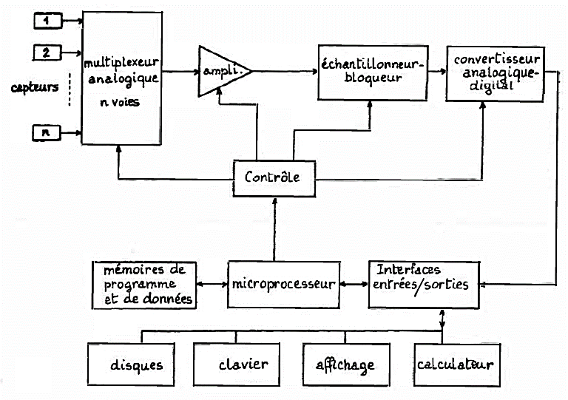
Figure 11 : Schéma synoptique d’une chaîne de mesure
Dans la chaîne d’acquisition de donnée, le microcontrôleur ou microprocesseur est le chef d’orchestre. C’est lui qui coordonne toute les phases de l’acquisition du signal ; depuis la sélection d’une voie, en passant par de déclenchement de la conversion analogique numérique, la mémorisation du signal mesurée, le traitement du signal et finir par la transmission du signal pour exploitation.
L’utilisation d’un processeur (microcontrôleur) dans une chaîne de mesure offre beaucoup d’avantage ; en effet, le processeur permet un traitement numérique du signal et aussi l’exécution de certaines opérations mathématiques sur le signal mesuré (filtrage numérique, transformée de Fourier rapide, convolution, etc.). Nous avons ainsi la possibilité de corrigé le signal mesuré, y extraire les informations qui nous sont utiles.
Les traitements numériques correctifs sont destinés à compenser certaines imperfections de la chaîne de mesure :
- correction des dérives de zéro et de sensibilité, causées par les grandeurs d'influence, température en particulier ;
- correction de la non-linéarité des capteurs afin d'obtenir une donnée proportionnelle au mesurande
Les traitements numériques analytiques permettent d'extraire, à partir des données, les informations particulières dont la connaissance est nécessaire pour l'exploitation qui doit être faite du signal :
- traitement statistique ;
- filtrage numérique ;
- analyse spectrale ...

Chapitre 3 : Caractéristiques métrologiques

Introduction
Le capteur, premier élément de la chaîne de mesure est la source déterminante du signal électrique que le reste de la chaîne doit traiter et exploiter. L'adaptation du capteur et de la chaîne de mesure implique que celle-ci n'ajoute pas au signal initial des incertitudes ou limitations supérieures à celles apportées par le capteur.
C'est donc de la qualité du capteur que dépendent en premier lieu : d'une part, la plus ou moins bonne concordance entre valeur mesurée et valeur vraie du mesurande ; et d'autre part, les limites de l'incertitude sur la valeur mesurée.

Les erreurs de mesure
Les seuls mesurandes dont la valeur est parfaitement connue sont les grandeurs étalons puisque leur valeur est fixée par convention.
La valeur de tout autre mesurande ne peut être connue qu'après traitement par une chaîne de mesure. C'est la valeur vraie du mesurande qui détermine l'excitation du capteur, mais l'expérimentateur n'a accès qu'à la réponse globale de la chaîne de mesure : cette réponse, exprimée en unités du mesurande, est la valeur mesurée.
L'écart entre valeur mesurée et valeur vraie est l'erreur de mesure : celle-ci est due en particulier aux imperfections de la chaîne de mesure qui dégradent l'information du signal au cours de son traitement. L'erreur de mesure ne peut être qu'estimée : la valeur vraie du mesurande ne peut donc être connue. Cependant, une conception rigoureuse de la chaîne de mesure permet de réduire l'erreur de mesure et donc l'incertitude sur la valeur vraie.

Les erreurs systématiques
Pour une valeur donnée du mesurande, une erreur systématique est soit constante, soit à variation lente par rapport à la durée de mesure : elle introduit donc un décalage constant entre valeur vraie et valeur mesurée.
Les erreurs systématiques ont généralement pour cause une connaissance erronée ou incomplète de l'installation de mesure ou sa mauvaise utilisation.
L'existence possible d'une erreur systématique peut être établie par l'écart qui apparaîtrait entre les valeurs les plus probables tirées de deux séries de mesurages portant sur le même mesurande et effectuées par des méthodes et instruments différents. On peut citer :
- L’erreur sur la valeur d'une grandeur de référence
- L’erreur sur les caractéristiques du capteur
- L’erreur due au mode ou aux conditions d’emploi
- L’erreur dans l’exploitation des données brutes de mesure

Les erreurs accidentelles
L'apparition de ces erreurs comme leur amplitude et leur signe sont considérés comme aléatoires. Certaines des causes peuvent être connues mais les valeurs des erreurs qu'elles entraînent au moment de l’expérience sont inconnues.

La sensibilité
C'est une spécification déterminante dans le choix d'un capteur ; de façon générale la sensibilité $S$ est définie, autour d'une valeur $m_{i}$ constante du mesurande, par le rapport de la variation $∆s$ de la grandeur de sortie à la variation $∆m$ du mesurande qui lui a donné naissance :
$$S={\left(\frac{∆s}{∆m}\right)}_{m=m_{i}}$$
La valeur de la sensibilité, dans des conditions d'emploi spécifiées est généralement fournie par le constructeur ; elle permet à l'utilisateur :
- d'estimer l'ordre de grandeur de la réponse du capteur, connaissant l'ordre de grandeur des variations du mesurande ;
- de choisir le capteur de façon que la chaîne de mesure dans son ensemble satisfasse aux conditions de mesure imposées.
L'unité en laquelle est exprimée $S$ résulte du principe qui est à la base du capteur et des ordres de grandeur mis en jeu :
- $Ω/°C$ pour une résistance thermométrique ;
- $μV/°C$ pour un couple thermoélectrique, par exemple.
Pour divers capteurs basés sur un même principe physique, la valeur numérique de $S$ peut dépendre du choix des matériaux, de leur dimensionnement ou de leur mode d'assemblage. La sensibilité peut en outre être fonction de paramètres additionnels lorsque ces derniers influencent la réponse du capteur : cela peut être le cas de la tension et de la fréquence de l'alimentation, de la température du milieu où se trouve placé le capteur, de la fréquence des variations du mesurande.
La fréquence du mesurande est un autre paramètre susceptible d'influer sur la valeur de la sensibilité : ceci amène à distinguer deux types de fonctionnement du capteur auxquels sont associées les sensibilités correspondantes :
- le fonctionnement statique où le mesurande a une valeur constante ou très lentement variable : flux lumineux constant, accélération constante ;
- le fonctionnement dynamique où le mesurande varie rapidement : flux lumineux modulé, accélération liée aux vibrations d'une structure.
Certains capteurs n'ont par nature qu'un fonctionnement dynamique : microphone par exemple.

Rapidité et temps de réponse
La rapidité est la spécification d'un capteur qui permet d'apprécier de quelle façon la grandeur de sortie suit dans le temps les variations du mesurande. La rapidité est donc liée au temps nécessaire pour que la contribution du régime transitoire à la grandeur de sortie devienne négligeable dans des conditions de précision définies.
La grandeur utilisée pour définir quantitativement la rapidité est le temps de réponse : c'est l'intervalle de temps qui s'écoule après une variation brusque (échelon) du mesurande jusqu'à ce que la variation de la sortie du capteur ne diffère plus de sa valeur finale d'un écart supérieur à une limite $ε$ conventionnellement fixée. Un temps de réponse doit donc toujours être spécifié avec l'écart $ε$ auquel il correspond : $t_{r}\left(ε\right).$
Un capteur est d'autant plus rapide que son temps de réponse est plus court. Le temps de réponse, caractéristique de la vitesse d'évolution du régime transitoire peut être exprimé en fonction des paramètres qui déterminent ce régime.
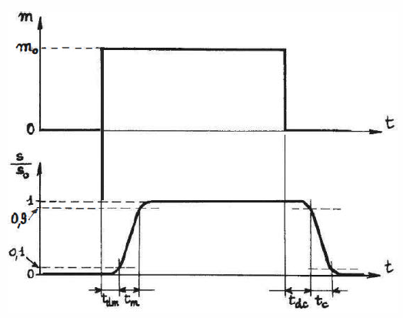
Figure 12 : Représentation des phases de transitions d’un signal
En plus du temps de réponse à $ε$ qui fixe pour l'expérimentateur l'attente minimale nécessaire, après variation du mesurande, pour la prise en compte d'un résultat avec une précision donnée, d'autres intervalles de temps ont été définis qui permettent de mieux connaître le régime transitoire lui-même. Dans le cas d'un échelon du mesurande entraînant la croissance de la grandeur de sortie :
- le temps de retard à la montée ou délai à la montée,$t_{dm},$ est le temps nécessaire pour que la grandeur de sortie $s$ croisse, à partir de sa valeur initiale, de 10 % de sa variation totale ;
- le temps de montée,$t_{m},$ est l'intervalle de temps correspondant à la croissance de $s$ de 10 % à 90 % de sa variation totale.
Dans le cas d'un échelon du mesurande entraînant la décroissance de la grandeur de sortie :
- le temps de retard à la chute ou délai à la chute,$t_{dn}$ est le temps qu'il faut pour que la grandeur de sortie $s$ décroisse à partir de sa valeur initiale de 10 % de sa variation totale ;
- le temps de chute,$t_{c}$ est l'intervalle de temps correspondant à la décroissance de $s$ de 10 % à 90 % de sa variation totale.

Discrétion ou finesse
C'est une spécification qui permet à l'utilisateur d'estimer l'influence que la présence du capteur et de ses liaisons peut avoir sur la valeur du mesurande. La discrétion est définie par la valeur d'une grandeur physique qui dépend de la nature du capteur et qui détermine sa réaction sur le mesurande.
L'influence du capteur sur le mesurande dépend non seulement des caractéristiques du capteur mais aussi de celles du milieu ou de la structure qui sont le support du mesurande. La discrétion d'un capteur donné ne peut donc être appréciée qu'en fonction de ses conditions effectives d'utilisation.

Tableau 3 : Spécification de la discrétion pour différents types de capteurs
Type de capteur | Grandeurs définissant la discrétion
Transformateur différentiel (déplacement rectiligne) | masse de l'équipage mobile ($g$) et effort  de déplacement ($N$)
Potentiomètre circulaire (déplacement angulaire) | moment d'inertie ($g.cm^{2}$) et couple résistant ($N .cm$)
Cellule dynamométrique (force) | allongement sous charge ($mm$) ou raideur ($N/m$)
Manomètre (pression) | volume mort ($cm^{3}$) et volume de respiration ($cm^{3}$)
Accéléromètre | densité surfacique ($g/cm^{2}$) et surface de base ($cm^{2}$)
Résistance thermométrique. Thermocouple | capacité calorifique ($J/°C$) et conductance thermique entre sonde et milieu extérieur ($W/°C$)

Chapitre 4 : Les conditionneurs des capteurs passifs
Nous avons distingué deux familles de capteurs, les capteurs actifs et les capteurs passifs. En guise de rappel, nous avions dit que les capteurs actifs fonctionnent en générateur tandis que les capteurs passifs sont plutôt des impédances dont l’un des paramètres est sensible au mesurande.
Ainsi, afin de pouvoir exploiter un capteur passif, nous devons d’abord le conditionner. D’où l’objectif de ce chapitre, les conditionneurs des capteurs passifs.

Les principaux types de conditionneurs
Les variations de l'impédance $Z_{c}$ d'un capteur passif liées aux évolutions d'un mesurande $m$ ne peuvent être traduites sous la forme d'un signal électrique qu'en associant au capteur une source de tension $e_{s}$ ou de courant $i_{s}$ et généralement d'autres impédances $Z_{k}$ constituant alors le conditionneur du capteur. On peut distinguer deux groupes principaux de conditionneurs selon qu'ils transfèrent l'information liée aux variations d'impédance du capteur, soit sur l'amplitude du signal de mesure :
$$v_{m}=e_{s}×F\left(Z_{k}, Z_{c}\right)$$
C'est le cas des montages potentiométriques et des ponts, soit sur la fréquence du signal de mesure :
$$f_{m}=G\left(Z_{k}, Z_{c}\right)$$
Il s'agit alors d'oscillateurs.

Qualités d’un conditionneur

Sensibilité et linéarité
À la variation $∆m$ du mesurande correspond une variation $∆Z_{c}$ de l'impédance du capteur qui selon le type de conditionneur entraîne soit une variation de l'amplitude de la tension de mesure soit de sa fréquence. La sensibilité globale $S_{a}$ de l'association du conditionneur et du capteur est :
- Dans le premier cas :
$$S_{a}=\frac{∆v_{m}}{∆m} soit S_{a}=\frac{∆v_{m}}{∆Z_{c}}×\frac{∆Z_{c}}{∆m}$$
- Dans le second cas :
$$S_{a}=\frac{∆f_{m}}{∆m} soit S_{a}=\frac{∆f_{m}}{∆Z_{c}}×\frac{∆Z_{c}}{∆m}$$
La sensibilité propre du conditionneur est, selon le cas :
$$\frac{∆v_{m}}{∆Z_{c}} ou \frac{∆f_{m}}{∆Z_{c}}$$
Alors que la sensibilité du capteur est :
$$S=\frac{∆Z_{c}}{∆m}$$
Afin d'obtenir une sensibilité propre du conditionneur qui soit importante, il y a lieu de choisir les valeurs des impédances $Z_{k}$ en conséquence. Le conditionneur est linéaire si sa sensibilité propre est indépendante de $Z_{c}$ ; l'association d'un conditionneur linéaire et d'un capteur linéaire délivre un signal de mesure proportionnel aux variations du mesurande. Si le conditionneur n'est pas linéaire, il peut être linéarisé en remplaçant l'un des composants fixes par un second capteur (fonctionnement push-pull).
On considère, sans limiter la généralité du raisonnement, l'exemple d'un capteur résistif $R_{c}$ et d'un conditionneur constitué de résistances $R_{k}$ dont certaines sont sensibles au mesurande ; on peut écrire :
$$v_{m}=e_{s}×F\left(R_{c}, R_{k}\right)$$
$$dv_{m}=\left(\sum_{k}{\frac{∂v_{m}}{∂R_{k}}×\frac{∂R_{k}}{∂m}+}\frac{∂v_{m}}{∂R_{c}}×\frac{∂R_{c}}{∂m}\right)×dm$$
L'ensemble est linéaire à condition que :
$$\sum_{k}{\frac{∂v_{m}}{∂R_{k}}×\frac{∂R_{k}}{∂m}+}\frac{∂v_{m}}{∂R_{c}}×\frac{∂R_{c}}{∂m}=constante$$
Dans le cas simple d'un potentiomètre constitué d'une résistance $R_{1}$ et d'un capteur résistif $R_{c}$ on a :
$$v_{m}=e_{s}×\frac{R_{c}}{R_{c}+R_{1}}$$
$$\frac{∂v_{m}}{∂R_{1}}=e_{s}×\frac{-R_{c}}{{\left(R_{c}+R_{1}\right)}^{2}}; \frac{∂v_{m}}{∂R_{c}}=e_{s}×\frac{R_{1}}{{\left(R_{c}+R_{1}\right)}^{2}}$$
Et la stabilité du montage est :
$$S_{a}=\frac{e_{s}}{{\left(R_{c}+R_{1}\right)}^{2}}\left(R_{1}\frac{dR_{c}}{dm}-R_{c}\frac{dR_{1}}{dm}\right)$$
En choisissant pour $R_{1}$ un capteur semblable à $R_{c}$ mais sur lequel le mesurande a une action opposée :
$$\frac{dR_{c}}{dm}=-\frac{dR_{1}}{dm}=S$$
Il en résulte :
$$\frac{dR_{c}}{dm}+\frac{dR_{1}}{dm}=0 soit R_{1}+R_{c}=2R_{C0}=constante$$
La sensibilité du montage est dans ces conditions :
$$S_{a}=\frac{e_{s}}{2R_{C0}}×S$$
Le montage est linéaire dès lors que chacun des capteurs l'est.
Lorsque le capteur lui-même n'est pas linéaire, il est quelquefois possible de compenser sa non-linéarité par une non-linéarité opposée du conditionneur, l'ensemble ayant un fonctionnement qui est quasi linéaire, au moins dans une plage limitée du mesurande.

Compensation des grandeurs d’influence
Si le capteur est sensible à une grandeur d'influence, température ou rayonnement par exemple, il est important de pouvoir éliminer du signal de mesure sa contribution aux variations de$Z_{c}$.
On considère à nouveau le cas d'un conditionneur et d'un capteur résistifs :
$$v_{m}=e_{s}×F\left(R_{c}, R_{k}\right)$$
La grandeur d'influence, de valeur$g$, pouvant affecter aussi bien certains composants du conditionneur que le capteur lui-même, une variation $dg$ entraîne une variation $dv_{m}$ de la tension de mesure :
$$dv_{m}=\left(\sum_{k}{\frac{∂v_{m}}{∂R_{k}}×\frac{∂R_{k}}{∂g}+}\frac{∂v_{m}}{∂R_{c}}×\frac{∂R_{c}}{∂g}\right)×dg$$
Les évolutions de la grandeur d'influence n'ont aucun effet sur la tension de mesure lorsqu'est satisfaite la condition :
$$\sum_{k}{\frac{∂v_{m}}{∂R_{k}}×\frac{∂R_{k}}{∂g}+}\frac{∂v_{m}}{∂R_{c}}×\frac{∂R_{c}}{∂g}=0$$

Montage potentiométrique

Mesure des résistances
Le capteur de résistance $R_{c}$ en série avec une résistance $R_{1}$ est alimenté par une source de résistance interne $R_{s}$ et de f.é.m. en continue ou alternative (montage de la figure 13). La tension $v_{m}$ est mesurée aux bornes du capteur par un appareil de résistance d'entrée $R_{d}$ ; on établit immédiatement :
$$v_{m}=e_{s}×\frac{R_{c}R_{d}}{R_{c}\left(R_{s}+R_{1}\right)+R_{d}\left(R_{s}+R_{1}+R_{c}\right)}$$
La tension aux bornes du capteur est indépendante de l'appareil de mesure utilisé à condition que $R_{d}≫R_{c}$ ; dans ce cas :
$$v_{m}=e_{s}×\frac{R_{c}}{R_{s}+R_{1}+R_{c}}$$
La tension $v_{m}$ n’est pas une fonction linéaire de $R_{c}$
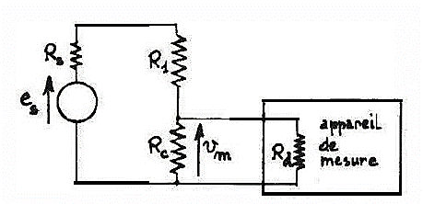
Figure 13 : Mesure de la tension aux bornes d’un capteur résistif dans un montage potentiométrique

Linéarisation de la mesure
On souhaite que la variation $∆v_{m}$ de la tension mesurée soit proportionnelle à la variation $∆R_{c}$ de la résistance du capteur.

Première solution : fonctionnement en « petit signaux »
La résistance du capteur variant de $R_{C0}$ à$R_{C0}+∆R_{c}$, la tension $v_{m}$ passe de $v_{m0}$ à$v_{m0}+∆v_{m}$:
$$v_{m0}+∆v_{m}=e_{s}×\frac{R_{C0}+∆R_{c}}{R_{s}+R_{1}+R_{c0}}×\frac{1}{1+\frac{R_{C}}{R_{s}+R_{1}+R_{c0}}}$$
A condition que : $∆R_{c}≪R_{C0}+R_{1}+R_{s}$ on a :
$$∆v_{m}=e_{s}×\frac{\left(R_{s}+R_{1}\right)∆R_{c}}{{\left(R_{s}+R_{1}+R_{c0}\right)}^{2}} au second ordre près.$$
La sensibilité du conditionneur $∆v_{m}/∆R_{c}$est maximale si l'on choisit$R_{s}+R_{1}=R_{co}$; dans ce cas :
$$∆v_{m}=\frac{e_{s}}{4}×\frac{∆R_{c}}{R_{C0}}$$
Si la résistance de source $R_{s}$ est faible, le maximum de sensibilité étant large, la condition précédente se ramène, avec une bonne approximation à$R_{1}≅R_{C0}$.

Deuxième solution : alimentation par source de courant
Le montage est alimenté par une source de courant c'est-à-dire d'impédance interne $R_{s}$ très élevée :$R_{s}≫R_{C0}+R_{1}$. Dans ce cas, la condition $∆R_{c}≪R_{s}+R_{1}+R_{c0}$ est toujours vérifiée. En posant : $i_{s}=e_{s}/R_{s}$ on a :
$$∆v_{m}=i_{s}×∆R_{c}$$

Troisième solution : montage push-pull
On remplace la résistance fixe $R_{1}$ par un second capteur, identique au premier, mais dont les variations sont de signe contraire :$R_{1}= R_{C0}- ∆Rc$. Cette association de 2 capteurs fonctionnant en opposition est dite push-pull. C'est le cas, par exemple, pour 2 jauges d'extensométrie identiques subissant des déformations égales et de signes contraires. On a alors :
$$v_{m0}+∆v_{m}=e_{s}×\frac{R_{C0}+∆R_{c}}{R_{C0}+∆R_{c}+R_{s}+R_{C0}-∆R_{c}}$$
$$∆v_{m}=e_{s}×\frac{∆R_{c}}{2R_{C0}+R_{s}}$$

Compensation des grandeurs d’influence
La perturbation que les grandeurs d’influences risquent d'apporter en faisant varier l'impédance du capteur peut être réduite en remplaçant la résistance fixe $R_{1}$ par une résistance ayant même sensibilité aux grandeurs d'influence que le capteur; cette résistance est généralement celle d'un second capteur, identique au premier.

Mesure des impédances complexes
Il s'agit dans ce cas, soit de capteurs inductifs, de position ou déplacement par exemple, soit de capteurs capacitifs, de niveau, ou de proximité entre autres.
Le capteur d'impédance $Z_{c}=R_{c}+jX_{c}$ est en série avec une impédance$Z_{1}=R_{1} +jX_{1}$, l'ensemble étant alimenté par une source sinusoïdale $e_{s}$ d'impédance interne supposée négligeable. Selon la nature de $Z_{1}$ il y a lieu de distinguer 3 cas :
- $X_{1} = O$;
- $X_{1}$ a meme signe que$X_{c}$;
- $X_{1}$ est de signe contraire à $X_{c}$

Premier cas : $X_{1}=0$
L'impédance $Z_{1}$ est une résistance fixe$R_{1}$; l'impédance du capteur variant de $Z_{C0}$ à $Z_{C0}+∆Z_{c}$ , la tension à ses bornes varie de $∆v_{m}$ :
$$∆v_{m}=e_{s}×\frac{R_{1}×∆Z_{c}}{{\left(Z_{C0}+R_{1}\right)}^{2}}×\frac{1}{1+\frac{∆Z_{c}}{Z_{C0}+R_{1}}}$$
En choisissant $R_{1}≫\left|Z_{C0}\right|$ l’expression précédente se simplifie :
$$∆v_{m}=\frac{e_{s}}{R_{1}}×∆Z_{c}$$
L’impédance $Z_{c}$ est alimentée à courant constant $i=e_{s}/R_{1}$
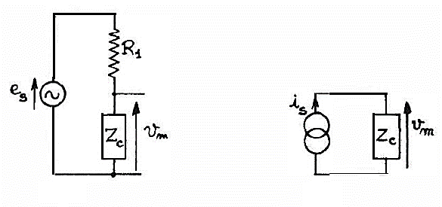
Figure 14 : Mesure d’une impédance complexe à l’aide d’une source de tension et d’une source de courant

Deuxième cas : $X_{1}$ et $X_{c}$ sont de même signe
L'intérêt qu'il y a à constituer le montage potentiométrique par deux impédances de même type réside offre dans les avantages (en choisissant les deux impédances identiques) suivants :
- compenser l'effet des grandeurs d'influence ;
- améliorer la linéarité lorsque les deux impédances varient en sens opposé sous l'influence du mesurande (fonctionnement push-pull).

Inconvénient du montage potentiométrique
La difficulté majeure lors de l'utilisation du montage potentiométrique vient de sa sensibilité aux dérives de la source et aux parasites.

Les ponts
Le montage en pont est simplement un montage potentiométrique double avec mesure différentielle de la tension. Il permet d’éliminer la composante continue de la mesure et cette dernière moins sensible aux dérives de la source et aux bruits. Cette propriété générale des ponts est mise en évidence dans l'exemple particulier suivant d'un pont résistif (figure 15).
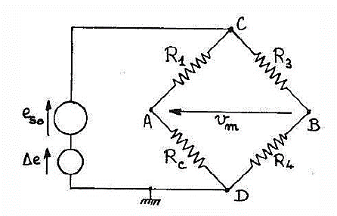
Figure 15 : Pont résistif : influence des fluctuations de la tension d’alimentation
Un parasite ou une fluctuation $∆e$ s'ajoutant à la f.é.m. $e_{s0}$ de la source, on a pour tension aux extrémités $A$ et $B$ de la diagonale de mesure :
$$v_{A}=e_{s0}×\frac{R_{c0}+∆R_{c}}{R_{1}+R_{c0}+∆R_{c}}+∆e×\frac{R_{c0}+∆R_{c}}{R_{1}+R_{c0}+∆R_{c}}$$
$$v_{B}=e_{s0}×\frac{R_{4}}{R_{3}+R_{4}}+∆e×\frac{R_{4}}{R_{3}+R_{4}}$$
Le pont est initialement équilibré :
$$\frac{R_{c0}}{R_{1}+R_{c0}}=\frac{R_{4}}{R_{3}+R_{4}}$$
La tension de mesure $v_{m}$ qui est la tension différentielle $v_{A}-v_{B}$ a pour expression :
$$v_{m}=e_{s0}\left(1+\frac{∆e}{e_{s0}}\right)×\frac{R_{1}×∆R_{c}}{\left(R_{1}+R_{c0}+∆R_{c}\right)\left(R_{1}+R_{c0}\right)}$$
La comparaison avec le montage potentiométrique montre que l'influence de la fluctuation $∆e$ sur la tension de mesure est considérablement réduite dans le montage en pont dès lors que $∆R_{c}≪R_{c0}.$

Mesure des résistances – pont de Wheatstone

Equation générale – condition d’équilibre
La structure générale du pont de Wheatstone est indiquée (figure 16); $e_{s}$ et $R_{s}$ caractérisent la source, $R_{d}$ est la résistance du dispositif de détection de l'équilibre du pont ou de mesure de son déséquilibre. Les équations de Kirchhoff permettent de calculer le courant $i_{d}$ :
$$i_{d}=e_{s}×\frac{R_{2}R_{3}-R_{1}R_{4}}{\begin{aligned}[R_{1}R_{4}\left(R_{2}+R_{3}\right)+R_{2}R_{3}\left(R_{1}+R_{4}\right)+R_{s}\left(R_{1}+R_{3}\right)\left(R_{2}+R_{4}\right) \\ +R_{d}\left(R_{1}+R_{2}\right)\left(R_{3}+R_{4}\right)+R_{s}R_{d}(R_{1}+R_{2}+R_{3}+R_{4})] \end{aligned}}$$
Le pont est dit équilibré lorsque $v_{A}=v_{B}×i_{d}$ est alors nul ce qui correspond à la condition classique : $R_{1}×R_{4}=R_{2}×R_{3}$
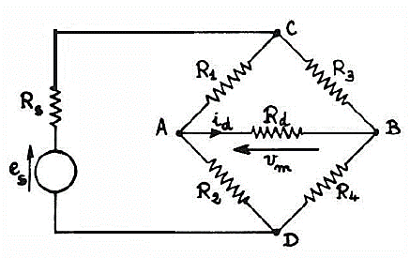
Figure 16 : Pont de Wheatstone – Structure générale
La condition d'équilibre ne dépend que des résistances du pont : elle est indépendante des résistances de la source et du détecteur de déséquilibre.

Tension de déséquilibre du pont
Le pont est généralement alimenté par une source dont la résistance $R_{s}$ est faible :
$$R_{s}≪R_{1}, R_{2}, R_{3}, R_{4}$$
Dans ces conditions, en faisant $R_{s}=0$ dans l'expression de$i_{d}$, celle-ci se simplifie :
$$i_{d}=e_{s}×\frac{R_{2}R_{3}-R_{1}R_{4}}{\begin{aligned}\left[R_{1}R_{4}\left(R_{2}+R_{3}\right)+R_{2}R_{3}\left(R_{1}+R_{4}\right)+R_{d}\left(R_{1}+R_{2}\right)\left(R_{3}+R_{4}\right)\right] \\ \end{aligned}}$$
Lorsque le dispositif de mesure est à grande impédance d'entrée : oscillographe, voltmètre ou amplificateur on a :
$$R_{d}≫R_{1}, R_{2}, R_{3}, R_{4}$$
Dans ces conditions on a :
$$i_{d}=e_{s}×\frac{R_{2}R_{3}-R_{1}R_{4}}{R_{d}\left(R_{1}+R_{2}\right)\left(R_{3}+R_{4}\right)} et v_{m}=R_{d}×i_{d}$$
Soit :
$$v_{m}=e_{s}×\frac{R_{2}R_{3}-R_{1}R_{4}}{\left(R_{1}+R_{2}\right)\left(R_{3}+R_{4}\right)}$$
Le pont de Wheatstone étant un double potentiomètre sa sensibilité est maximale, comme pour ce dernier, lorsqu'à l'équilibre :
$$R_{1}=R_{2} et R_{3}=R_{4}$$
Pour des raisons de simplicité on choisit très souvent les résistances pour qu'à l'équilibre elles soient toutes égales : $R_{1}=R_{2}=R_{3}=R_{4}=R_{0}$
Si l'on considère le cas le plus général où les quatre résistances du pont peuvent varier simultanément autour de leur valeur d'équilibre :
$$R_{1}=R_{0}+∆R_{1} ; R_{2}=R_{0}+∆R_{2} ; R_{3}=R_{0}+∆R_{3} ; R_{4}=R_{0}+∆R_{4}$$
La tension de déséquilibre à pour expression :
$$v_{m}=e_{s}×\frac{R_{0}\left(∆R_{2}-∆R_{1}+∆R_{3}-∆R_{4}\right)+∆R_{2}∆R_{3}-∆R_{1}∆R_{4}}{4R_{0}^{2}+2R_{0}\left(∆R_{1}+∆R_{2}+∆R_{3}+∆R_{4}\right)+\left(∆R_{1}+∆R_{2}\right)\left(∆R_{3}+∆R_{4}\right)}$$
La tension de déséquilibre n'est pas une fonction linéaire des variations des résistances du pont.

Chapitre 5 : Conditionneurs du signal

Le capteur et son conditionneur éventuel (potentiomètre, pont, oscillateur) sont la source du signal électrique dont la chaîne de mesure doit assurer le traitement de la façon la plus appropriée au but poursuivi.
Entre le capteur et son conditionneur et la transmission du signal, un ensemble de bloc intermédiaire permette de conditionner le signal afin de le protéger un tant soit peu de toute perturbation et dérive. Il s’agit des blocs de :
- Filtrage ;
- Amplification ;
- L’extraction de l’information relative au mesurande lorsque ces variations modules le signal électrique.

Le filtrage analogique
L’opération de filtrage consiste à tamiser un signal au niveau fréquentiel afin d’en extraire la composante utile ; en bloquant toute les composantes fréquentiels qui ne sont pas porteur d’intérêt dans l’application que l’on désire réalisée.
Pour appréhender concrètement la notion de filtrage, nous allons nous basé sur la série de Fourier. Considérons un signal $s\left(t\right)$ périodique de période $T$ et satisfaisant aux conditions de Dirichlet ; Le signal $s\left(t\right)$ est développable en série Fourier. On a :
$$s\left(t\right)=a_{0}+\sum_{n=1}^{+∞}{\left[a_{n}\cos\left(nωt\right)+b_{n}\sin\left(nωt\right)\right]} avec a_{0}, a_{n}, b_{n}∈IR$$
Le coefficient $a_{0}$ représente la composante continue (à fréquence nulle) du signal ; $a_{n}$et $b_{n}$ représentent les coefficients des harmoniques du signal. L’harmonique de rang 1 est appelé le fondamental.
Ainsi, un signal quelconque peut s’écrire par exemple sous la forme :
$$s\left(t\right)=S_{0}+S_{1}\cos\left(ωt\right)+S_{2}\cos\left(2ωt\right)+S_{3}\cos\left(3ωt\right)+…+S_{n}\cos\left(nωt\right)$$
Le filtrage du signal $s\left(t\right)$ consiste à bloquer une partie de ce signal. Lorsqu’on bloque toute les hautes fréquences de ce signal, on dit qu’on a réalisé un filtre passe pas ; si ce sont les basses fréquences qu’on bloque, on parle de filtre passe-haut.

Les filtres passifs
Un filtre passif est un filtre qui est implémenté uniquement à base de composant passif (résistance, bobine, condensateur). Le gain maximal des filtres passifs est l’unité ; il n’amplifie donc pas le signal utile ; il se contente d’atténuer la bande de fréquence non désirée.

Le filtre passe-bas RC d’ordre 1
Le plus simple des filtres passe bas rencontrés est le passif passe-bas RC (figure 17). La forme générale de la fonction de transfert d’un filtre passe-bas est de la forme
$$A\left(jω\right)=A×\frac{1}{1+j\frac{f}{f_{0}}}$$
Soit $T(jω)$ une fonction de transfert
$$T\left(jω\right)=\frac{N\left(jω\right)}{D\left(jω\right)}$$
$$\left|\left.T\left(jω\right)\right|:Rapport d^{'}amplitude entre l^{'}entrée et la sortie\right.$$
$$arg\left[T\left(jω\right)\right]:Déphasage etre la sortie et l^{'}entrée$$
$$V_{e}$$
$$V_{s}$$
$$C$$

$$R$$

Figure 17 : Filtre passif RC d’ordre 1
$$\frac{V_{e}}{V_{s}}=\frac{Z_{c}}{R+\underline{Z_{c}}}=\frac{1}{1+R\underline{Y_{c}}}$$
$$\frac{V_{e}}{V_{s}}=\frac{1}{1+jRCω}$$
$$T\left(jω\right)=\frac{V_{e}}{V_{s}}=\frac{1}{1+jRCω}$$
Posons $f_{0}=\frac{1}{2πRC}$ avec $f=\frac{ω}{2π}$ on a :
$$T\left(jω\right)=\frac{1}{1+jRCω}=\frac{1}{1+j\frac{1}{\frac{1}{RC}}ω}=\frac{1}{1+j\frac{1}{\frac{2π}{2πRC}}\frac{2πω}{2π}}$$
$$T\left(jω\right)=\frac{1}{1+j\frac{1}{2πf_{0}}×2πf}=\frac{1}{1+j\frac{f}{f_{0}}}$$
Alors, nous pouvons conclure que le montage de la figure 17 est effectivement un filtre passe-bas. La fréquence de coupure de ce filtre est $f_{c}=f_{0}$
$$f_{c}=\frac{1}{2πRC}$$
La fréquence de coupure d’un filtre est la fréquence à laquelle correspond une atténuation de $\sqrt{2}$ du gain maximal du filtre ou une atténuation de $3dB$ du gain maximal du filtre.

Etude aux limites
$$T=\frac{\left|T_{0}\right|}{\sqrt{1+{\left(\frac{f}{f_{0}}\right)}^{2}}} ;$$
$$G=20\log\left(T\right)=G_{0}-10\log\left[1+{\left(\frac{f}{f_{0}}\right)}^{2}\right] avec G_{0}=20\log\left(\left|T_{0}\right|\right)$$
$$φ=-\arctan\left(\frac{f}{f_{0}}\right)$$
$$f→0 ;T→\left|T_{0}\right| ;G→G_{0} ; φ→0$$
$$f→∞ ;T→0 ;G→-∞ ; φ→-\frac{π}{2}$$
$$f=f_{0} ;T=\frac{\left|T_{0}\right|}{\sqrt{2}} ;G=G_{0}-3dB ; φ=-\frac{π}{4}$$

Courbes asymptotique
Les courbes de Bode de Gain et de phase se représente sur du papier à échelle logarithmique. On utilise généralement le papier semi-logarithmique ; l’axe horizontal est à échelle logarithmique et l’axe vertical l’échelle linéaire.
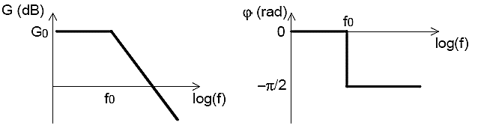
Figure 18 : Courbe asymptotique de Bode d’un filtre passe-bas

Filtre passe-haut d’ordre 1
La méthode d’analyse est similaire à celui du filtre passe-bas. Le schéma du filtre passe haut est représenté à la figure 18. La forme générale de la fonction de transfert d’un filtre passe-bas est de la forme :
$$G\left(jω\right)=A×\frac{A_{0}×j\frac{f}{f_{0}}}{1+j\frac{f}{f_{0}}}$$
Avec $f_{0}:la fréquence de coupure du filtre$

$$V_{e}$$
$$V_{s}$$
$$R$$
$$C$$

Figure 19 : Filtre passe-haut passif RC d’ordre 1
En considérant le schéma de la figure 19 on a :
$$\frac{V_{e}}{V_{s}}=\frac{R}{R+\underline{Z_{c}}}=\frac{R\underline{Y_{c}}}{1+R\underline{Y_{c}}}=\frac{jRcω}{1+jRcω}$$
$$\frac{V_{e}}{V_{s}}=\frac{jRcω}{1+jRcω}$$
Posons $f_{0}=\frac{1}{2πRC}$ avec $f=\frac{ω}{2π}$ on a :
$$\frac{V_{e}}{V_{s}}=\frac{j\frac{1}{\frac{1}{RC}}ω}{1+j\frac{1}{\frac{1}{RC}}ω}=\frac{j\frac{1}{\frac{2π}{2πRC}}\frac{2πω}{2π}}{1+j\frac{1}{\frac{2π}{2πRC}}\frac{2πω}{2π}}=\frac{j\frac{1}{2πf_{0}}2πf}{1+j\frac{1}{2πf_{0}}2πf}$$
$$\frac{V_{e}}{V_{s}}=\frac{j\frac{f}{f_{0}}}{1+j\frac{f_{0}}{f}}$$
Ainsi, le montage de la figure 18 est un filtre passe-haut de fréquence de coupure
$$f_{c}=\frac{1}{2πRC}$$

Etude aux limites
$$T=\frac{\left|T_{0}\right|}{\sqrt{1+{\left(\frac{f}{f_{0}}\right)}^{2}}} ;$$
$$G=20\log\left(T\right)=G_{0}-10\log\left[1+{\left(\frac{f}{f_{0}}\right)}^{2}\right] avec G_{0}=20\log\left(\left|T_{0}\right|\right)$$
$$φ=\frac{π}{2}-\arctan\left(\frac{f}{f_{0}}\right)$$
$$f→0 ;T→0 ;G→-∞ ; φ→+\frac{π}{2}$$
$$f→∞ ;T→\left|T_{0}\right| ;G→G_{0} ; φ→0$$
$$f=f_{0} ;T=\frac{\left|T_{0}\right|}{\sqrt{2}} ;G=G_{0}-3dB ; φ=+\frac{π}{4}$$

Courbes asymptotiques
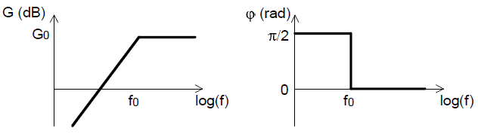
Figure 20 : Courbe asymptotique de Bode d’un filtre passif passe-haut

Filtre passe bande
Pour réaliser un filtre passe bande, nous pouvons monter en cascade un filtre passe-bas RC et un filtre passe-haut RC. Cependant, il est possible de réaliser un filtre passe bande en exploitant un circuit $RLC$ série.
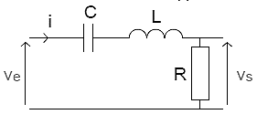
Figure 21 : Filtre passif passe bande RLC
Considérons le circuit $RLC$ de la figure 21 :

$$T\left(jω\right)=\frac{R}{R+\underline{Z_{L}}+\underline{Z_{C}}}=\frac{R\underline{Y_{C}}}{1+R\underline{Y_{C}}+\underline{Z_{L}}\underline{Y_{C}}}=\frac{jRcω}{1-LCω^{2}+jRcω}$$
$$T\left(jω\right)=\frac{T_{0}×2jm\frac{f}{f_{0}}}{1-{\left(\frac{f}{f_{0}}\right)}^{2}+2jm\frac{f}{f_{0}}} avec :m=\frac{R}{2}\sqrt{\frac{C}{L}};f_{0}=\frac{1}{2π\sqrt{LC}}$$
Mais on préfère souvent la mettre sous une forme plus facile à exploiter en divisant le numérateur et le dénominateur par $2jm\frac{f}{f_{0}}$ et en utilisant le facteur de qualité $Q=1/2m$
$$A\left(jω\right)=\frac{T_{0}}{1+jQ\left(\frac{f}{f_{0}}-\frac{f_{0}}{f}\right)} avec Q=\frac{1}{2m}$$

Etude aux limites
$$T=\frac{\left|T_{0}\right|}{\sqrt{1+{Q^{2}\left(\frac{f}{f_{0}}-\frac{f_{0}}{f}\right)}^{2}}} ; φ=-\arctan\left(\frac{f}{f_{0}}-\frac{f_{0}}{f}\right)$$
$$f→0 ;T→0 ;G→-∞ ; φ→+\frac{π}{2}$$
$$f→∞ ;T→0 ;G→-∞ ; φ→-\frac{π}{2}$$
$$f=f_{0} ;T=\left|T_{0}\right| ;G=G_{0} ; φ=0$$
Le module de la fonction de transfert $T$ présente un maximum pour$f=f_{0}$.

Courbes asymptotiques
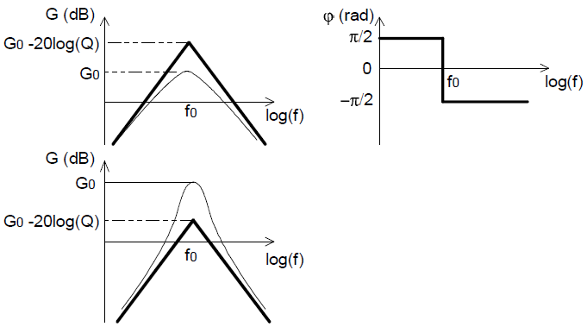
Figure 22 : Courbe asymptotique de Bode d’un filtre passif passe bande RLC
Nous avons donc deux asymptotes obliques de pente$+20dB/dec$, pour$f≪f_{0}$, et de pente$-20dB/dec$, pour$f≫f_{0}$. Ces deux asymptotes concourent en$f = f_{0}$, fréquence pour laquelle $G = 20log\left(\frac{\left|T_{0}\right|}{Q}\right)$
A la fréquence de coupure$f_{0}$, $G=20\log\left(\left|T_{0}\right|\right)$; la courbe de gain se trouve donc :
- Au-dessus du point de concours des asymptotes si $Q<1$
- En dessous du point de concours des asymptotes si $Q>1$
- Passe par le point de concours des asymptotes si $Q=1$

Fréquence de coupure et bande passante à $-3dB$
$$T=\frac{T_{0}}{\sqrt{2}} donc : {Q^{2}\left(\frac{f}{f_{0}}-\frac{f_{0}}{f}\right)}^{2}=1$$
$$Soit Q\left(\frac{f}{f_{0}}-\frac{f_{0}}{f}\right)=±1$$
Seules les solutions positives de cette équations du second degré sont physiquement acceptables (Physiquement, les fréquences négatives n’existent pas.) :
$$f_{cb}=\frac{f_{0}}{2Q}\left(-1+\sqrt{1+4Q^{2}}\right)$$
$$f_{ch}=\frac{f_{0}}{2Q}\left(1+\sqrt{1+4Q^{2}}\right)$$
La bande passante du filtre est :
$$BP=f_{ch}-f_{cb}=\frac{f_{0}}{Q}$$
La bande passante est d’autant plus étroite que le coefficient de qualité $Q$ est élevé.

Filtre d’ordre n
La conception d’un filtre passif d’ordre n est aussi simple que la mise en cascade de plusieurs filtres d’ordre 1.

Les filtres actifs
Les filtres actifs sont réalisés à partir des amplificateurs opérationnels. La réponse fréquentielle des filtres actifs à similaire à ceux des filtres passifs. La particularité des filtres à AOP qui leur confère le titre de filtre actif est la possibilité d’amplifier le signal filtré dans la plage de fréquence utile.

Les amplificateurs
L’amplificateur opérationnel est le circuit intégré principalement utilisé en amplification de signal. Ces applications sont nombreuses. Nous allons utiliser une description idéalisée de l’amplificateur opérationnel en le supposant parfait.

Structure interne d’un amplificateur opérationnel
La structure interne de la plupart des amplificateurs opérationnels peut se ramener au schéma simplifié de la figure 23

Figure 23 : Schéma synoptique d’un amplificateur opérationnel
Cette représentation va nous permettre de comprendre la signification physique de certains paramètres qui permettent généralement de caractériser les performances d’un amplificateur opérationnel. Citons par exemple :
- l’amplification en boucle ouverte $A_{v0}$ ;
- l’impédance d’entrée $Z_{e}$ et l’impédance de sortie $Z_{s}$ ;
- le taux ou rapport de réjection en mode commun $TRMC$;
- la fréquence de transition $f_{T}$ ;
- le « slew rate » qui caractérise la vitesse maximale de l’évolution de la sortie.

Symbole
L’amplificateur opérationnel se présente, en général, sous la forme d’un amplificateur à entrée différentielle et à sortie unique.
Figure 24 : Symbole d’un amplificateur opérationnel
L’amplificateur opérationnel est un composant de l’électronique qui résulte de l’intégration de plusieurs étages amplificateurs dans un même boîtier. Il comporte généralement deux entrées, appelées respectivement entrées inverseuse ($-$) et non inverseuse ($+$), et une seule sortie. Du point de vue fonctionnel, la tension est proportionnelle à la différence de potentiel qui existe entre les deux bornes d’entrée, ce qui s’exprime par la relation :
$$V_{S}=A_{d}\left(V^{+}-V^{-}\right)$$
Avec $A_{d}$ l’amplification différentielle. En pratique la valeur de ce coefficient multiplicatif est de plusieurs centaines de milliers. Si l’une des entrées sert de référence de potentiel, la sortie est en phase (si$V^{-} = référence$) ou en opposition de phase (si$V^{+} = référence$). Le signe « $–$ » qui peut affecter le gain indique une opposition de phase entre la sortie et l’entrée.
Remarque : Afin de permettre l’obtention des tensions de sortie positive et négative, l’alimentation en énergie de l’amplificateur opérationnel s’effectue souvent de façon symétrique ($+V_{CC}$ et$-V_{CC}$).
Souvent, l’étude des applications de l’amplificateur se fait très simplement à partir d’un modèle idéalisé. En cas de nécessité, des corrections peuvent ensuite être apportées afin de tenir compte des caractéristiques réelles de l’amplificateur opérationnel.

L’amplificateur opérationnel idéal
L’amplificateur opérationnel considéré comme idéal se caractérise par :
- un gain en tension différentiel infini $A_{D}= ∞$
- une très grande impédance d’entrée infinie $Z_{E} = ∞$
- une impédance de sortie nulle $Z_{S}= 0$
- une bande passante infinie.

Les montages à AOP en régime linéaire

Amplificateur Inverseur

$$A=-\frac{R_{2}}{R_{1}}$$

Figure 25 : Circuit d’un amplificateur inverseur à AOP

Amplificateur non inverseur
$$A=1+\frac{R_{2}}{R_{1}}$$

Figure 26 : Circuit d’un amplificateur non inverseur à AOP

Montage suiveur

$$A=1$$

Figure 27 : Circuit d’un montage suiveur

Sommateur inverseur

$$u_{s}=-R\sum_{i=1}^{n}{\frac{u_{e_{i}}}{R_{i}}}$$
$$R_{//}=R_{1}//R_{2}//…// R_{n}//R$$

Figure 28 : Circuit d’un montage sommateur inverseur à AOP

Amplificateur différentiel
$$u_{s}=\frac{R_{2}}{R_{1}}\left(u_{e2}-u_{e1}\right)$$

Figure 29 : Circuit d’amplificateur différentiel à AOP

Intégrateur de tension
$$u_{s}=\frac{1}{RC}\int_{0}^{t}{u_{e}dt}+u_{s}\left(0\right)$$

Figure 30 : Circuit d’un intégrateur de tension à AOP

Dérivateur de tension

$$u_{s}=-RC\frac{du_{e}\left(t\right)}{dt}$$

Figure 31 : Circuit d’un dérivateur à AOP

Les amplificateurs d’instrumentations
Les amplificateurs d’instrumentations sont des amplificateurs différentiels qui présentent l’avantage d’avoir une impédance d’entrée très grande. Ils sont conçus à partir de trois amplificateurs opérationnels (figure 32). Compte tenu de la haute précision requise par les résistances utilisées dans ce montage, il est recommandé de ne pas en réalisé soit même ; mais plutôt d’acheter directement un circuit intégré monolithique d’instrumentation (consulter l’annexe).
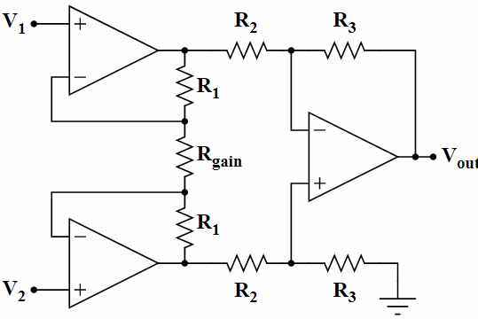
Figure 32 : Schéma de principe d’un amplificateur d’instrumentation

Les amplificateurs à gain programmable
Le gain des amplificateurs opérationnels est normalement fixé par 2 résistances externes. Pour obtenir une amplification variable, on a recours à des multiplexeurs ajustables numériquement qui commutent les résistances déterminant le gain.
Ces amplificateurs comportent tous les composants déterminant le gain. Les 8 valeurs sont commutées par 3 entrées numériques de commande. Chaque amplificateur est toujours inverseur et possède une entrée et une sortie rail-à-rail (L’entrée et la sortie peuvent être poussées jusqu’à quelques dizaines de mV des tensions d’alimentation).
La bande passante est encore de l’ordre de 100 kHz pour un facteur d’amplification (gain) de 100.
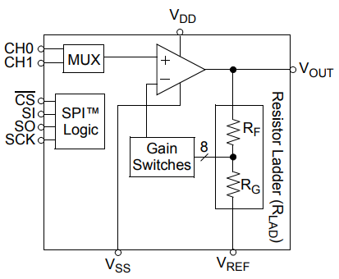
Figure 33 : Schéma synoptique d’un amplificateur à gain programmable

La conversion analogique numérique
Initiation au microcontrôleur, introduction à la carte expérimentale ARDUINO
2ème Partie

Chapitre 6 : Les microcontrôleurs

Généralité
Un microcontrôleur est un petit processeur informatique relié à des entrées et des sorties numériques (0 ou 1) ou analogiques (tension variable). Il est capable de mémoriser et d’exécuter un programme visant à interpréter les entrées pour agir sur les sorties. Il se programme en général à l'aide d'un ordinateur mais peut fonctionner de manière autonome. Il intègre un grand nombre de fonctions spécialisées en fonction de sa taille. On peut citer la modulation à largeur d’impulsion, la temporisation, la comparaison, la communication (SPI, I2C, UART, USB, etc.), la conversion analogique numérique, etc.
En milieu industriel, les automates programmables qui servent à gérer et piloter des machines en sont une illustration. Ce type de machine intervient sur la commande d'un système mais ne peut délivrer beaucoup de puissance. Pour cela, on relaye ses commandes avec des transistors ou des relais.
Il existe de nombreux types et tailles de microcontrôleurs avec plus ou moins d'entrées/sorties et d'interfaces. À petite échelle, les PIC (produits par la société Microchip) sont des circuits intégrés bien connus des électroniciens depuis de nombreuses années. De nombreuses autres marques comme AT MEL, ST Microelectronics, Parallax ou Motorola produisent également des machines de ce type. Ils sont en général programmés en C/C++ et nécessitent des connaissances approfondies en électronique.
La carte Arduino que nous allons exploiter dans le déroulement de ce cours offre l’avantage d’une simplicité d’utilisation et représente une avancée majeure dans l’accessibilité des technologies microcontrôleur. Nous allons nous focaliser sur l’exploitation des microcontrôleurs dans l’acquisition de donnée.

La carte Arduino
La majorité des cartes de prototypage Arduino sont équipées du microcontrôleur ATMEGA328. Cette carte facilite le prototypage et est un excellent moyen d’effectuer une prise en main des microcontrôleurs. La figure x présente les différentes parties de cette carte.
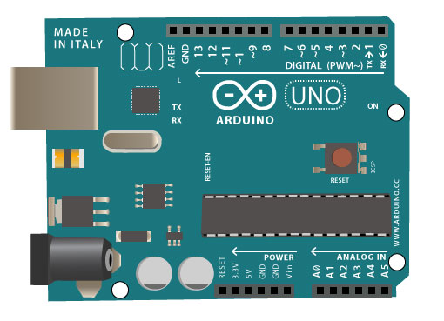
Figure 34 : Présentation de la carte de prototypage Arduino
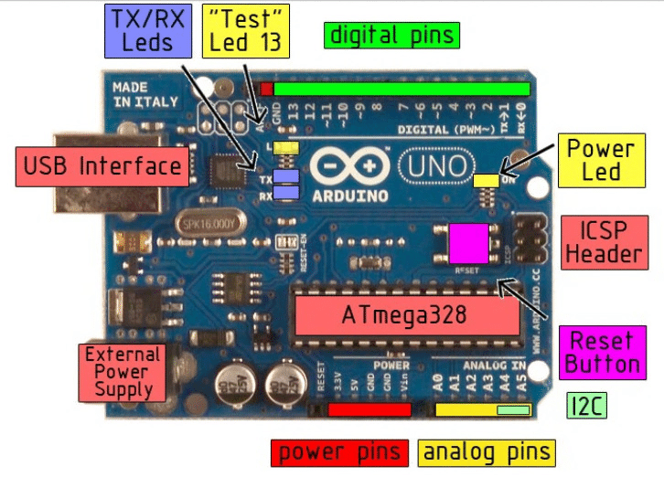
Figure 35 : Description de la carte Arduino (1/2)
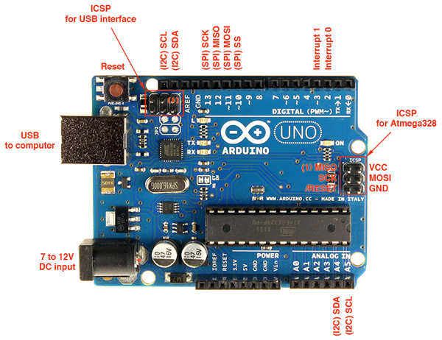
Figure 36 : Description de la carte Arduino – Mise évidence des entrées d’interruption - (2/2)

L’Interface USB/Série
Elle permet d'établir une communication avec un ordinateur, directement avec un câble USB, afin de programmer le contrôleur ou d'échanger des informations avec un programme qu'il exécute. Lorsqu'on utilise cette connexion, l'ordinateur assure directement l'alimentation de la carte Arduino via la liaison USB.

Alimentation
Ce circuit assure l'alimentation de l'ensemble des composants et des sorties suivant deux modes différents :
- lorsque la carte est connectée à un ordinateur via USB, c'est le port USB de l'ordinateur qui fournit l'énergie (5 V) ;
- lorsqu'on branche une source d'énergie au connecteur de la carte (batterie, transformateur ou pile), le système peut fonctionner de manière autonome.
Ce circuit inclut un régulateur de tension à 5 V mais il doit être alimenté entre 6 et 20 V. On conseille en général de l'alimenter plutôt entre 7 et 12 V pour garder une marge en basse tension et éviter que le circuit ne chauffe trop (car le régulateur de tension disperse toute surtension en chaleur).
Il ne faut pas brancher sur le 5 V de la carte des composants qui consomment plus de 500 mA ; au risque de détruire le régulateur de la carte. La sortie 3.3V de la carte ne peut fournir au maximum que 50mA. Il faut également en tenir compte lorsqu’on veut exploiter cette sortie de la carte.

Les entrées/sorties
C'est par ces connexions que le microcontrôleur est relié au monde extérieur. Une carte Arduino standard est dotée de :
- 6 entrées analogiques
- 14 entrées/sorties numériques dont 6 peuvent assurer une sortie PWM (Pulse Width Modulation)
Les entrées analogiques lui permettent de mesurer une tension variable (entre 0 et 5V) qui peut provenir de capteurs.
Les entrées/sorties numériques reçoivent ou envoient des signaux « 0 » ou « 1 » traduits par 0 ou 5 V. On décide du comportement de ces connecteurs (entrée ou sortie) en général dans l'initialisation du programme mais il peut être aussi changé dans le corps du programme.

Programmation de la carte Arduino

Le langage de programmation
Un langage de programmation est un langage permettant à un être humain d'écrire un ensemble d'instructions (code source) qui seront directement converties en langage machine grâce à un compilateur (c'est la compilation). L'exécution d'un programme Arduino s'effectue de manière séquentielle, c'est-à-dire que les instructions sont exécutées les unes à la suite des autres.

Structure d’un programme Arduino
Un programme Arduino comporte trois parties :
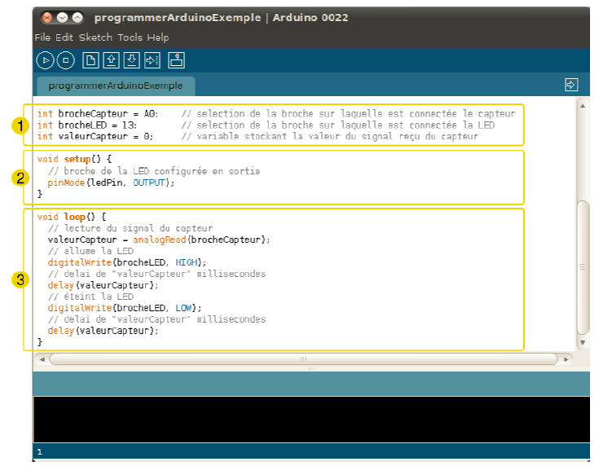
Figure 37 : Structure d’un sketch Arduino
- La partie déclaration des variables
- la partie initialisation et configuration des entrées/sorties : la fonction setup()
- la partie principale qui s'exécute en boucle : la fonction loop()
Bien loin des idées reçu qu’il est mauvais d’écrire une boucle infinie ; c’est bien sur une boucle infinie qui permet au microcontrôleur d’exécuter indéfiniment le programme dans sa mémoire programme.

Coloration syntaxique de l’IDE Arduino
En orange, apparaissent les mots-clés reconnus par le langage Arduino comme des fonctions existantes. Lorsqu'on sélectionne un mot coloré en orange et qu'on effectue un clic avec le bouton droit de la souris, l'on a la possibilité de choisir « Find in reference » : cette commande ouvre directement la documentation de la fonction sélectionnée.
En bleu, apparaissent les mots-clés reconnus par le langage Arduino comme des constantes.
En gris, apparaissent les commentaires qui ne seront pas exécutés dans le programme. Il est utile de bien commenter son code pour s'y retrouver facilement ou pour le transmettre à d'autres personnes. L'on peut déclarer un commentaire de deux manières différentes :
- dans une ligne de code, tout ce qui se trouve après « // » sera un commentaire.
- l'on peut encadrer des commentaires sur plusieurs lignes entre « /* » et « */ ».

Les variables
Une variable est un espace réservé dans la mémoire de l'ordinateur. C'est comme un compartiment dont la taille n'est adéquate que pour un seul type d'information. Elle est caractérisée par un nom qui permet d'y accéder facilement.
Il existe différents types de variables identifiés par un mot-clé dont les principaux sont :
- nombres entiers (int)
- nombres à virgule flottante (float)
- texte (String)
- valeurs vrai/faux (boolean).
Dans Arduino, il est nécessaire de déclarer les variables pour leurs réserver un espace mémoire adéquat. On déclare une variable en spécifiant son type, son nom puis en lui assignant une valeur initiale (optionnelle).
int ma_variable = 45;
// int est le type, ma_variable le nom et = 45 assigne une valeur.

Les fonctions
Une fonction (également désignée sous le nom de procédure ou de sous-routine) est un bloc d'instructions que l'on peut appeler à tout endroit du programme. Le langage Arduino vient avec un certain nombre de fonctions. Par exemple:
void clignote(){
digitalWrite(brocheLED, HIGH) ;
delay(1000) ;
digitalWrite(brocheLED, LOW) ;
delay(1000) ;
}
Pour exécuter cette fonction, il suffit de taper la commande :
clignote() ;
On peut faire intervenir un ou des paramètres dans une fonction :
void clignote(int broche, int vitesse){
digitalWrite(broche, HIGH) ;
delay(1000/vitesse) ;
digitalWrite(broche, LOW) ;
delay(1000/vitesse) ;
}
Dans ce cas, l'on peut moduler leurs valeurs depuis la commande qui l'appelle :
clignote(5,1000); //la sortie 5 clignotera vite
clignote(3,250); //la sortie 3 clignotera lentement

Les structures de contrôle
Les structures de contrôle sont des blocs d'instructions qui s'exécutent en fonction du respect d'un certain nombre de conditions. Il existe quatre types de structure :
if...else : exécute un code si certaines conditions sont remplies et éventuellement exécutera un autre code avec sinon.
Exemple :
//si la valeur du capteur depasse le seuil
if(valeurCapteur>seuil){
//appel de la fonction clignote
clignote();
}
while : exécute un code tant que certaines conditions sont remplies.
Exemple :
//tant que la valeur du capteur est supérieure à 250
while(valeurCapteur>250){
//allume la sortie 5
digitalWrite(5,HIGH);
//envoi le message "0" au port serie
Serial.println(1);
//en boucle tant que valeurCapteur est supérieue à 250
}
Serial.println(0);
digitalWrite(5,LOW);

for : exécute un code pour un certain nombre de fois.
Exemple :
//pour i de 0 à 255, par pas de 1
for(int i=0; i <= 255; i++){
analogWrite(PWM pin, i);
delay(10);
}
switch/case : fait un choix entre plusieurs codes parmi une liste de possibilités
Exemple :
// Fait un choix parmi plusieurs messages reçus
switch (message) {
case 0: //si le message est "0"
//allume que la sortie 3
digitalWrite(3,HIGH);
digitalWrite(4,LOW);
digitalWrite(5,LOW);
break;
case 1: //si le message est "1"
//allume que la sortie 4
digitalWrite(3,HIGH);
digitalWrite(4,LOW);
digitalWrite(5,LOW);
break;
case 2: //si le message est "2"
//allume que la sortie 5
digitalWrite(3,LOW);
digitalWrite(4,LOW);
digitalWrite(5,HIGH);
break;
}

Mieux comprendre
Pour approfondir les notions de programmation à base de la carte Arduino, reportez-vous à l’annexe 1.

Chapitre 7 : La conversion analogique numérique

Généralité
Dans les systèmes d’acquisition de données, la conversion analogique numérique est une des étapes les plus importantes. C’est l’étape où le signal analogique est numérisé pour un traitement numérique.

Définition
Un convertisseur Analogique/Numérique est un montage électronique qui permet de convertir une tension analogique comprise entre deux tensions de référence $V_{ref}+$ et $V_{ref}-$ en une valeur binaire de $n$ bits.

Les différents types de convertisseurs A/N
Il existe plusieurs types de Convertisseurs A/N à savoir :
- Les Convertisseurs A/N à intégration (Convertisseurs simple rampe et double rampe)
- Les Convertisseurs A/N à approximations successives
- Les convertisseurs A/N parallèles ou flashs
- Les convertisseurs sigma-delta

Schéma de principe
$$T_{e}$$
$$n bits$$
$$N(t)$$
$$s^{*}(n)$$
$$s(t)$$
Echantillonneur - bloqueur
Convertisseur Analogique/Numérique

Figure 38 : Schéma de principe d’un convertisseur analogique numérique

Les étapes de la conversion A/N

L’échantillonnage

Définition
C’est multiplier le signal à échantillonner par un peigne de Dirac. En d’autres termes, c’est l’action de prélever la valeur du signal à intervalles de temps fixes et répétitifs. Soit $T_{e}$ cette intervalle de temps : c’est la période d’échantillonnage.
$$δ_{T}(t)$$
$$s^{*}(n)$$
$$s(t)$$
$$t$$
$$t$$
$$t$$

Figure 39 : Principe mathématique de l’échantillonnage

Le théorème de Shannon
Soit $f_{e}$ la fréquence d’échantillonnage et $f$ la plus grande fréquence contenue dans le signal. Pour que l’échantillonnage du signal soit correct, il faut que la fréquence d’échantillonnage $f_{e}$ soit au moins le double de la plus grande fréquence $f$ contenue dans le signal.
$$f_{e}>2*f avec f_{e}=\frac{1}{T_{e}}$$

Le blocage
Le temps de la conversion d’un signal étant non nul, la valeur du signal est lue à un instant et maintenue pendant tout le temps de la conversion : c’est le blocage.

La quantification
La quantification est la conversion des valeurs analogiques en valeurs numériques sur $n$ bits. Elle est réalisée par le convertisseur proprement dit. Au cours de la quantification, il est possible qu’il y ait introduction de distorsions (Erreur de quantification ou erreur de gain).
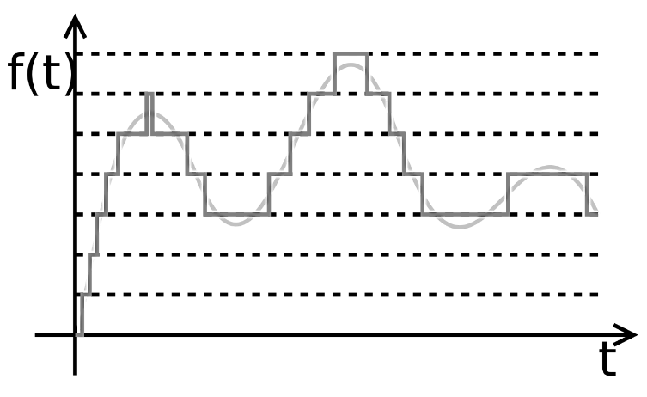
Figure 40 : Quantification d’un signal échantillonné ; mise en évidence des erreurs de quantifications

Les principales caractéristiques d’un convertisseur A/N

La résolution et le quantum
Le quantum est l’incrément de la tension d’entrée produisant une variation d’une unité du résultat de la conversion. Il est noté $q$ et a pour expression :
$$q=\frac{V_{ref+}-V_{ref-}}{2^{n}};n=Nombre de bits du convertisseur$$
Le nombre de bits du convertisseur représente le nombre de bits sur lequel sont converties les valeurs d’un signal analogique.
Exemple :
Pour un convertisseur 3 bits on a : $U=3V ⇒N=011$
Pour un convertisseur 10 bits on a : $U=3V ⇒N=0000000011$
La résolution est le nombre de valeurs positives discrètes que le convertisseur est susceptible de fournir en sortie. Pour un convertisseur $n$ bits, la résolution est de${ 2}^{n}$. Ainsi pour un convertisseur de 10 bits, la résolution est :$R=2^{10}=1024$

Le temps de conversion
Le temps de conversion est le temps nécessaire pour que le convertisseur effectue une conversion avec une précision donnée.

La pleine échelle
La pleine échelle est la tension maximale qui est acceptable par le convertisseur (Full Scale Range : FSR). Pour les convertisseurs linéaires, on a :
$$FSR=2*q*n$$

Arduino et la conversion A/N
Le microcontrôleur de la carte Arduino intègre un module de conversion analogique numérique de 10 bits. Il supporte une tension d’entrée dans la plage de 0 – 5V.
L’environnement de programmation Arduino simplifie énormément l’utilisation du module de conversion analogique numérique en effectuant automatique les configurations nécessaires à son utilisation. Ainsi, le programme ci-dessous présente l’exemple de la mesure de flux lumineux.
// programme d'exemple lecture conversion et envoi sur liaison
void setup()
{
Serial.begin(9600);
}

void loop()
{
Serial.print("Photorésistance : ");
Serial.println(analogRead(A2),DEC);
delay(500);
}

Choix de la tension de référence
La librairie Arduino nous offre la possibilité de choisir la tension de référence du convertisseur. Soit on choisit la référence interne qui est de 1,1V ou une référence externe qu’on fixe soit même.
- Référence interne
void setup() {
//permet de choisir une tension de référence de 1.1V
analogReference(INTERNAL);
}
- Référence externe
void setup() {
//permet de choisir une tension de référence externe à la carte
analogReference(EXTERNAL);
}

Le filtrage numérique
Le filtrage numérique est l’un des traitements effectué sur le signal mesuré. Le signal issu d’un phénomène physique est souvent tâché de différentes erreurs, de parasite et même soumis aux perturbations introduites par les grandeurs d’influences. Le filtrage numérique a pour objectif l’extraction de la composante utile du signal échantillonné.
Le filtre numérique sui sera étudier dans cette section est le filtre numérique à moyenne glissante.
La moyenne glissante, c'est une moyenne qui au lieu d'être calculée sur l'ensemble des $n$ valeurs d'un échantillonnage, est calculée tour à tour sur chaque sous-ensemble de $N$ valeurs consécutives ($N ≤ n$). Le sous-ensemble utilisé pour calculer chaque moyenne, parfois appelé « fenêtre », « glisse » sur l'ensemble des données.
Une formule permettant de calculer une moyenne mobile simple est :
$$x_{n}=\frac{1}{N}\sum_{k=0}^{N-1}{x_{n-k}}$$
Il s’agit maintenant d’implémenter ce filtre sur le microcontrôleur de la carte Arduino. Ecrire un programme modulaire permettra une exploitation ultérieure de ce filtre dans d’autre projet.

La transmission des données
Après l’acquisition d’un signal sur le microcontrôleur, il est utile de transmettre ce signal vers un ordinateur pour un traitement plus approfondis. Plus moyen de transmission existe (bus, onde, etc.).
La carde Arduino offrant la possibilité de communiquer avec l’ordinateur par une liaison sériel, cela constitue un bon moyen de transmission de données. En réalité, cela a été déjà aborder. Il s’agit de la classe « Serial » de la librairie Arduino.
Exemple :
void setup()
{
Serial.begin(9600); // Initialization du module de communication
}

void loop()
{
//Transmission de valeur vers l’ordinateur
Serial.println(analogRead(A2),DEC) ;
delay(500);
}

L’acquisition de données sur l’ordinateur
Initiation à LabVIEW
3ème Partie

Chapitre 8 : Introduction à LabVIEW

Généralité
LabVIEW (Laboratory Virtual Instrument Engineering Workbench) est un langage de programmation dédié au contrôle d’instruments et à l’analyse de données. Contrairement à la nature séquentielle des langages textuels, LabVIEW est basé sur un environnement de programmation graphique utilisant la notion de flot de données pour ordonnancer les opérations.
LabVIEW intègre l’acquisition, l’analyse, le traitement et la présentation de données. Pour l’acquisition de données et le contrôle d’instruments, LabVIEW supporte les standards RS-232/422, USB, IEEE 488 (GPIB), ainsi que les cartes d’acquisition de données.
Pour l’analyse et le traitement des données, la bibliothèque d’analyse étendue contient les fonctions pour la génération et le traitement de signaux, les filtres, les fenêtres, les statistiques, la régression, l’algèbre linéaire et l’arithmétique matricielle.
LabVIEW intègre un grand nombre d’éléments de présentation tels que les graphes déroulants, les graphes XY, les abaques de Smith, les jauges, les cadrans à aiguille…
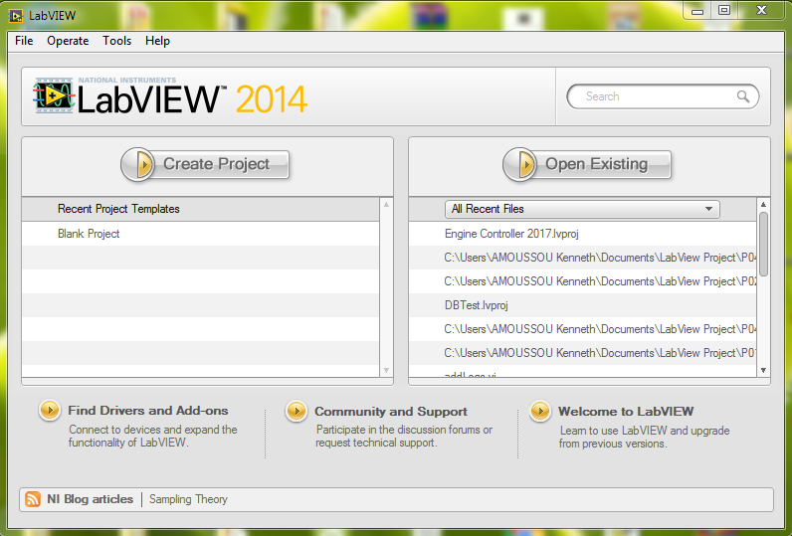
Figure 41 : Interface de démarrage de LabVIEW

Les instruments virtuels
Les programmes LabVIEW s’appellent des Instruments Virtuels (« Virtual Instrument » en anglais). Ces Instruments Virtuels ont trois parties principales : la Face Avant, le Diagramme et l’Icône/Connecteur.
La face avant d’un Instrument Virtuel est avant tout une combinaison de commandes et d’indicateurs. Les commandes sont les entrées des Instruments Virtuels ; elles fournissent les données au diagramme. Les indicateurs sont les sorties des Instruments Virtuels et affichent les données générées par le diagramme. Il est possible d’utiliser plusieurs types de commandes et d’indicateurs tels que les commandes et les indicateurs numériques ou à curseur, les booléens, les chaînes de caractères, les tables et les graphes.
La face avant est construite en plaçant des éléments graphiques accessibles dans une palette. LabVIEW propose des boutons, des indicateurs numériques et de chaînes, de graphes, des diodes électroluminescentes, de listes déroulantes, de menus, etc…
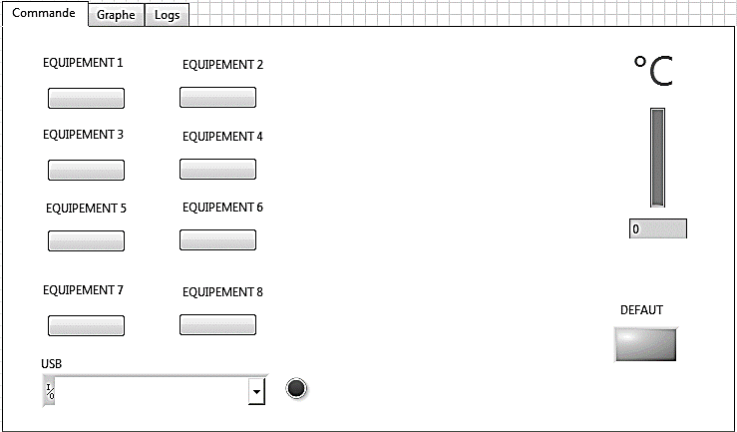
Figure 42 : Face avant d’un VI
Chaque objet déposé sur la face avant génère dans le diagramme un symbole appelé Terminal. Ce terminal contient la valeur de l’objet graphique correspondant. Le symbole représente le type de la donnée, le sens du flot, (maigre avec une flèche à gauche s’il s’agit d’un indicateur, gras avec une flèche à droite s’il s’agit d’une commande).
Le diagramme contient les terminaux, les sous Instruments Virtuels, les fonctions, les constantes, les structures ainsi que les fils qui relient les différents objets pour leur transmettre les données.
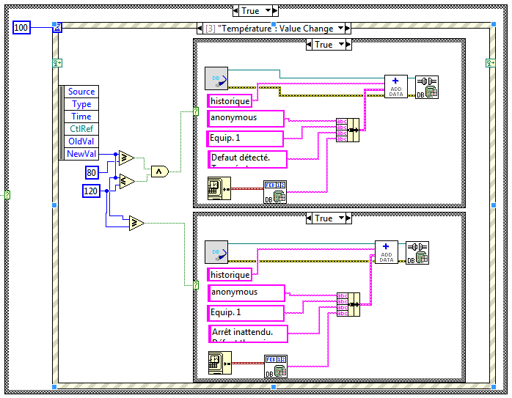
Figure 43 : Diagramme d’un instrument virtuel
Après avoir construit la face avant et le diagramme, Il est possible de créer une icône et d’affecter un connecteur à l’Instrument Virtuel. Si cet Instrument Virtuel est utilisé dans un autre Instrument Virtuel, il devient un Sous Instrument Virtuel. Il correspond à une routine (fonction) dans un langage classique ; le connecteur représente alors les paramètres entrants et sortants de la routine. L’icône identifiera l’Instrument Virtuel comme le ferait le nom de la routine. La hiérarchisation des applications facilite grandement la réutilisation du code et le débogage.
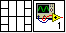
Figure 44 : Connecteur et icône d’un sous Instrument Virtuel

Les fenêtres de la face avant et du diagramme
Au lancement d’un nouveau « VI », une fenêtre de face avant et de diagramme apparaissent afin de permettre la saisie d’un nouveau programme. Les figure 45 et 46 présentent les différentes parties de ces fenêtres :
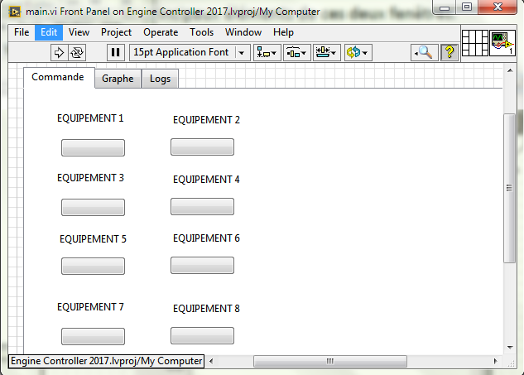
Figure 45 : Fenêtre de la face avant d’un « VI »
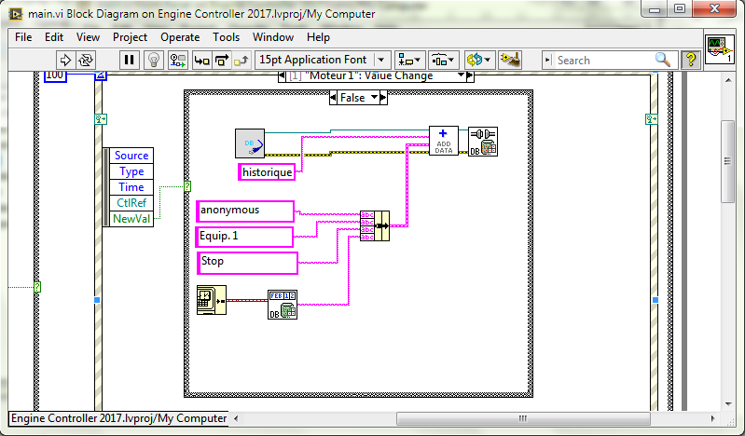
Figure 46 : Fenêtre du diagramme du programme
La fenêtre du diagramme permet la saisie du programme en langage « G-Code ». Il est important de noter que LabVIEW est une application de programmation graphique. On parle de programmation par flot de données.
Afin de cerner dans les détails de la programmation par flot de données avec LabVIEW, il faut de référer à la documentation recommander en annexe.

Annexe

Arduino
Les cours concernant la programmation de la carte de prototypage Arduino peuvent être retrouvés sur le lien suivant :
URL : https://github.com/iut-lokossa/Arduino

LabVIEW
La programmation par flot de données est un moyen efficace et rapide de programmation qui permet au concepteur (ingénieur, technicien) de mettre sur pied des systèmes opérationnel en peu de temps. De la documentation peut-être obtenu sur LabVIEW sur le site internet de la firme « National Instrument ». L’institut Universitaire de Technologie de Lokossa mais à disposition cette documentation à partir du lien « Github » suivant :
URL : https://github.com/iut-lokossa/LabVIEW

Electronique
Afin de revisiter les fondamentaux de l’électronique qui son indispensable à l’acquisition de données, consulter la documentation présente à l’adresse ci-dessous :
URL : https://github.com/iut-lokossa/Electronics

Bibliographies
[1] Georges Asch et coll., « Les capteurs en instrumentation industrielle », DUNOD, 7e édition
[2] R. Decourt, « LabVIEW », Edition 2011
[3] Tahar Neffati, « Introduction à l’électronique analogique », DUNOD, 2008
[4] Kenneth A. et Arnaud K., « Conception et réalisation d’un oscilloscope USB », IUT Lokossa, 2015
[5] Serge, « Les filtres passifs », 13/05/2009
(URL : http://lyceehugobesancon.org/btssn/IMG/pdf/Filtres_passifs.pdf)
[6] « Arduino », 12/12/2011 – Licence : None

